2. sz függelék
Pályázati adatlap
1. A pályázó neve: | ……………………………………………………..
2. A pályázott ingatlan címe, helyrajzi száma: | ……………………………………………………..
3. A pályázó e-mail címe telefonszáma: | ……………………………………………………..
4. A munka rövid leírása:

5. Költségvetés tervezet
- Bér, személyi jellegű kiadások
- Bérek járulékai
- Anyagköltség
- Szolgáltatás, egyéb költségek
- Tárgyi eszközök,
6. Az érintett ingatlan megjelölése a helyszínrajzon:
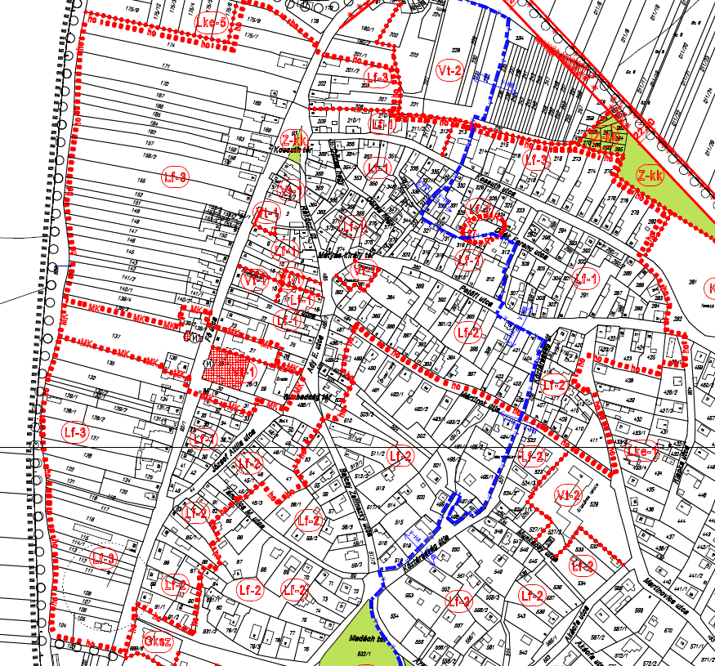

3. sz függelék
BESZÁMOLÓ ŰRLAP

A támogatott neve

A támogatott címe

Támogatási szerződés száma
Elszámolást készítő neve
Telefonszáma, e-mail címe

- SZÁMLAÖSSZESÍTŐ (1. melléklet)
- A megítélt támogatás felhasználásának kimutatása:
(Ft)
Kiadás, költség megnevezése | Pályázati űrlap szerint a támogatás tervezett felhasználása | A támogatás számlaösszesítő szerinti tényleges felhasználása
- Bér, személyi jellegű kiadások

- Bérek járulékai

- Anyagköltség

- Szolgáltatás, egyéb költségek

- Tárgyi eszközök, immateriális javak
Összesen | * | **

* Az oszlop adatai megegyeznek a pályázati adatlap 5. pontjában szereplő adatokkal
** Az összes tényleges kiadás azonos a számlaösszesítőn felsorolt számlák összesen sorában szereplő összegével.
- Az elszámolás szöveges INDOKOLÁSA:

(Kérjük, indokolja meg a megítélt támogatási összeg, valamint a számláva, bizonylattal igazolt elszámolási összeg eltérésének (ha van) okát kiadásonként)

………………………………………………………………………………………………………………

………………………………………………………………………………………………………………

………………………………………………………………………………………………………………

SZAKMAI BESZÁMOLÓ:
Foglalja össze a támogatott cél teljesítésének lépéseit, kérjük, mellékelje a megvalósulást igazoló dokumentumokat (fotó, szerződés, teljesítésigazolás, stb…)

………………………………………………………………………………………………………………

………………………………………………………………………………………………………………

………………………………………………………………………………………………………………

………………………………………………………………………………………………………………

………………………………………………………………………………………………………………

………………………………………………………………………………………………………………

- A beszámoló hitelesítése

Büntetőjogi felelősségem teljes tudatában kijelentem, hogy a támogatás felhasználása a pályázat megvalósítása érdekében, a támogatási szerződésben foglaltaknak megfelelően történt, továbbá igazolom, hogy a felhasználást igazoló dokumentumok valódiak, hitelesek és másolatuk az eredetivel megegyezik.

………………, 20… év ………………hó ……nap

_________________________
támogatott szervezet
képviselőjének aláírása

Támogatási szerződés száma:…………………………. A 2. függelék 1. sz. melléklete

SZÁMLAÖSSZESÍTŐ

Sorszám | Számla kelte | Számla száma | Szolgáltatás, termék megnevezése | Támogatás terhére kifizetett összeg | Kifizetés módja  (átutalás, csekk, pénztár)
ÖSSZESEN

Dátum: ……………………………

Készítette: ………………………..
……………………………….

